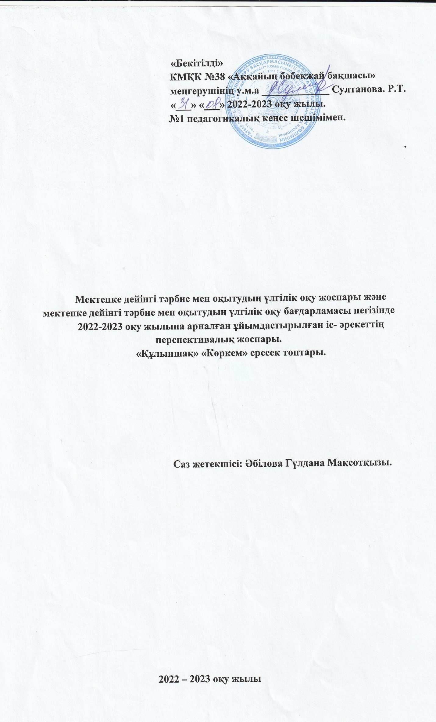
Мектепке дейінгі тәрбие мен оқытудың үлгілік оқу жоспары және Мектепке дейінгі тәрбие мен оқытудың үлгілік оқу бағдарламасы негізінде 2022 -2023 музыкадан ересек тобына арналған ұйымдастырылған
іс-әрекеттің перспективалық жоспары

Айы | Ұйымдастырылған іс-әрекет | Ұйымдастырылған іс-әрекеттің міндеттері
Қыркүйек | Музыка | Музыка тыңдау.  Әртүрлі сипаттағы, қарқындағы музыканы қабылдау, музыкаға деген өзіндік қатынасын, ол туралы пікірін айту;  Ән айту.  -әртүрлі сипаттағы әндерді қабылдау, әуенді дұрыс, нақты интонациялау, сөздерді дәл айту дағдыларын қалыптастыру;  Музыкалық-ырғақтық қимылдар.  -би қимылдары, ойындық музыкалық қимылдарды орындау дағдыларын қалыптастыру;  Билер.  Ойындар, хороводтар.

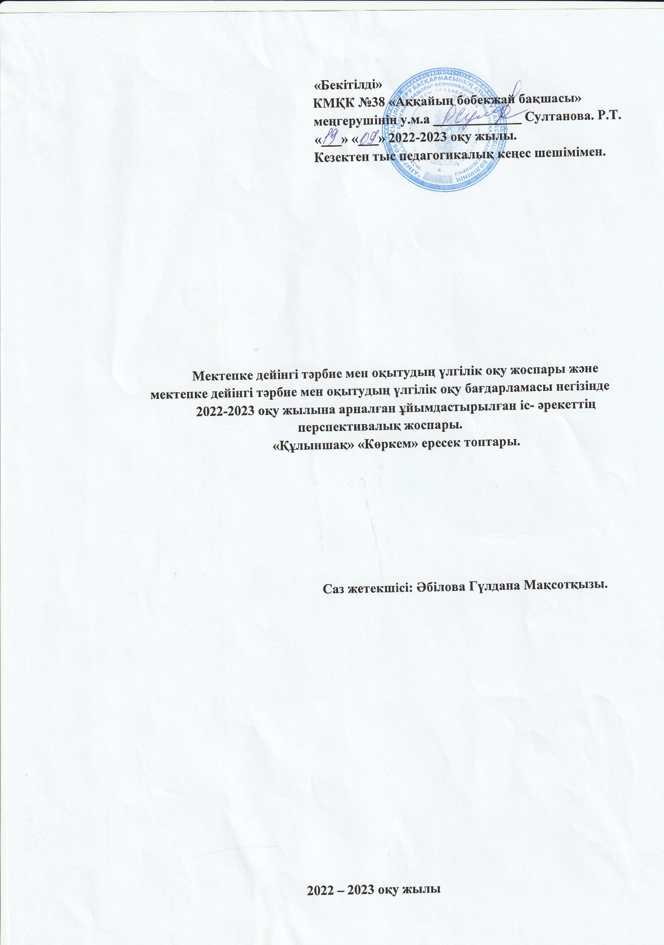

Мектепке дейінгі тәрбие мен оқытудың үлгілік оқу жоспары және Мектепке дейінгі тәрбие мен оқытудың үлгілік оқу бағдарламасы негізінде 2022 -2023 музыкадан ересек тобына арналған ұйымдастырылған
іс-әрекеттің перспективалық жоспары

Айы | Ұйымдастырылған іс-әрекет | Ұйымдастырылған іс-әрекеттің міндеттері
Қазан | Музыка | Музыка тыңдау.  Музыканың сипатын сезінуге үйрету,  таныс шығармаларды білу, тыңдалған музыкадан алған әсерлері туралы әңгімелеу,  музыкалық шығарманың мәнерлі  құралдарын байқауға үйрету  (ақырын, қатты, баяу, жылдам).  Ән айту.  Балаларды мәнерлеп ән айтуға үйрету,  әнді созып, қимылдармен үйлестіріп айтуды қалыптастыру  (ре-си бірінші октава шегінде).  Билер.  Жеңіл, ырғақпен қозғалу; жұппен би қимылдарын орындау.

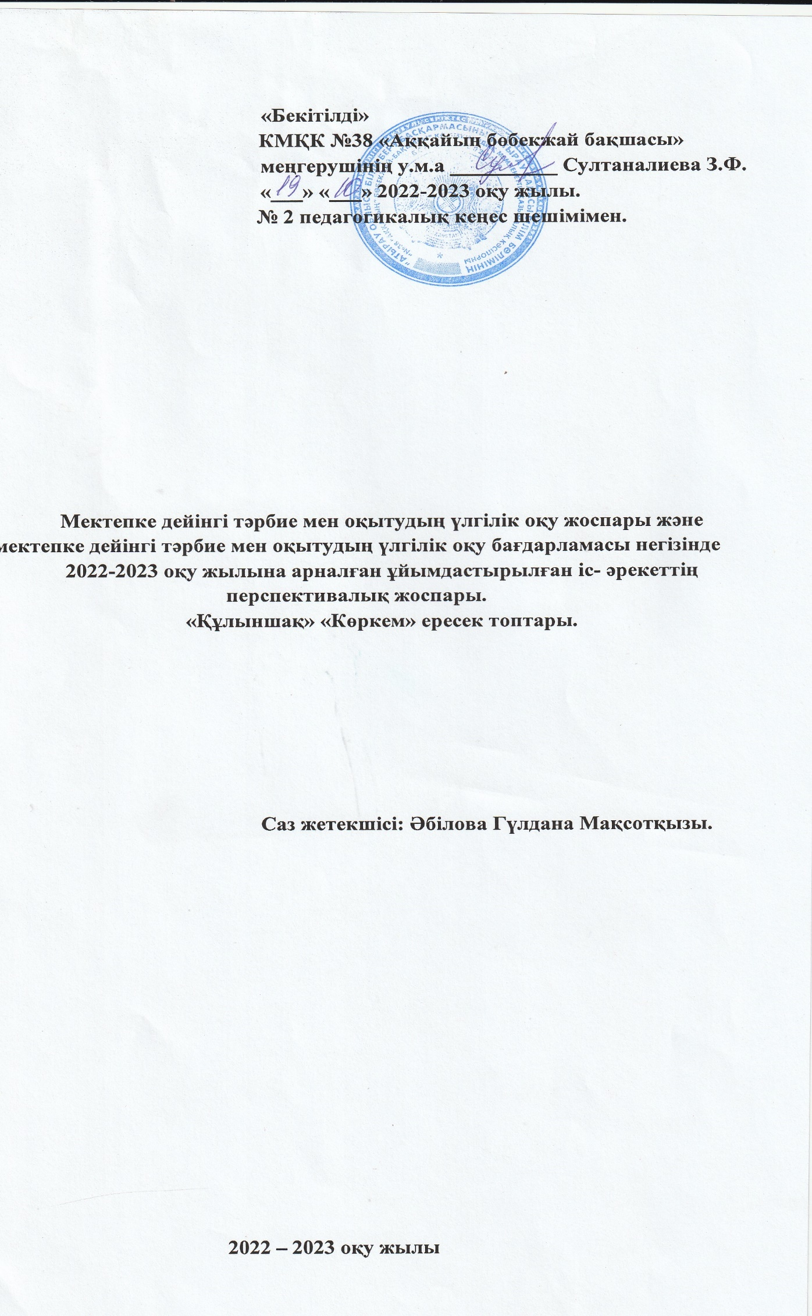
Мектепке дейінгі тәрбие мен оқытудың үлгілік оқу жоспары және Мектепке дейінгі тәрбие мен оқытудың үлгілік оқу бағдарламасы негізінде 2022 -2023 музыкадан ересек тобына арналған ұйымдастырылған
іс-әрекеттің перспективалық жоспары

Айы | Ұйымдастырылған іс-әрекет | Ұйымдастырылған іс-әрекеттің міндеттері
Қараша | Музыка | Музыка тыңдау.  Жоғары дыбыстарды ажырату  (секста, септима шегінде жоғары, төмен),  әндерді иллюстрацияларды көрсетумен және қимылдармен сүйемелдеу,  қазақтың ұлттық аспабы домбырамен орындалған әндер мен күйлерді тыңдату.  Ән айту.  Қысқа музыкалық фразалар арасында  тыныс алуды дамыту.  Әуенді таза және сөздерді анық айтуға, музыканың сипатын жеткізе білуге үйрету.  Аспаптың сүйемелдеуімен және сүйемелдеуінсіз ән айтуға баулу.

Мектепке дейінгі тәрбие мен оқытудың үлгілік оқу жоспары және Мектепке дейінгі тәрбие мен оқытудың үлгілік оқу бағдарламасы негізінде 2022 -2023 музыкадан ересек тобына арналған ұйымдастырылған
іс-әрекеттің перспективалық жоспары

Айы | Ұйымдастырылған іс-әрекет | Ұйымдастырылған іс-әрекеттің міндеттері
Желтоқсан | Музыка | Музыкалық-ырғақты қимылдар  Би қимылдарын, ойындағы  музыкалық қимылдарды орындауға  қызығушылық тудыру,  марш сипатын ырғақты жүріспен беру,  музыканың қимылдық сипатына қарай жеңіл, ырғақты жүгіру.  Билер  Әуеннің көңілді сипатын қабылдауға үйрету, музыканың кіріспесін ажырату,  кіріспеден кейін қимылдарды бастау.

Мектепке дейінгі тәрбие мен оқытудың үлгілік оқу жоспары және Мектепке дейінгі тәрбие мен оқытудың үлгілік оқу бағдарламасы негізінде 2022 -2023 музыкадан ересек тобына арналған ұйымдастырылған
іс-әрекеттің перспективалық жоспары

Айы | Ұйымдастырылған іс-әрекет | Ұйымдастырылған іс-әрекеттің міндеттері
Қаңтар | Музыка | Музыкалық-ырғақты қимылдар  Музыканың ырғағын нақты бере отырып,  қос аяқпен еркін және жеңіл секіру,  қимылдарды музыкамен сәйкестендіре отырып, жүрелеп отыру, музыканың екінші бөлігінде қимылдарды өзгерту.  Билер  Музыканың сипатына сәйкес қимылдарды ауыстыру, би қимылдарының, билердің атауларын есте сақтау.  Жеңіл, ырғақпен қозғалу; жұппен би қимылдарын орындау.

Мектепке дейінгі тәрбие мен оқытудың үлгілік оқу жоспары және Мектепке дейінгі тәрбие мен оқытудың үлгілік оқу бағдарламасы негізінде 2022 -2023 музыкадан ересек тобына арналған ұйымдастырылған
іс-әрекеттің перспективалық жоспары

Айы | Ұйымдастырылған іс-әрекет | Ұйымдастырылған іс-әрекеттің міндеттері
Ақпан | Музыка | Музыкалық-ырғақты қимылдар  Музыканың көңілді, ойнақы сипатын қабылдау, мазмұны бойынша таныс әндерді  сахналауға баулу,  музыканың ырғағына сәйкес әртүрлі қарқынмен секіру.  Билер  Билерде ойындағы музыкалық қимылдарды қолдану,  музыканың сипатына сәйкес ойын әрекеттерін орындау, шеңбер бойымен ән айтып жүру, қимылдарды өзгерту,  шапшаңдық пен ептілік таныту.

Мектепке дейінгі тәрбие мен оқытудың үлгілік оқу жоспары және Мектепке дейінгі тәрбие мен оқытудың үлгілік оқу бағдарламасы негізінде 2022 -2023 музыкадан ересек тобына арналған ұйымдастырылған
іс-әрекеттің перспективалық жоспары

Айы | Ұйымдастырылған іс-әрекет | Ұйымдастырылған іс-әрекеттің міндеттері
Наурыз | Музыка | Балалар музыкалық аспаптарында ойнау  Таныс әндерді орындауда балаларға арналған әртүрлі шулы музыкалық аспаптарды қолдану. Ағаш қасықтармен, сылдырмақтармен,  асатаяқ, домбыра, сазсырнайда, барабан және металлофонмен қарапайым әуендерді ойнау.  Балалар музыкалық аспаптарын тану және атау.  Билер  Музыканың көңілді, ойнақы сипатын ажырата білу, атрибуттармен би қимылдарын орындау.  Қазақтың ұлттық би өнерімен  таныстыру.  «Қамажай» биін үйрету.

Мектепке дейінгі тәрбие мен оқытудың үлгілік оқу жоспары және Мектепке дейінгі тәрбие мен оқытудың үлгілік оқу бағдарламасы негізінде 2022 -2023 музыкадан ересек тобына арналған ұйымдастырылған
іс-әрекеттің перспективалық жоспары

Айы | Ұйымдастырылған іс-әрекет | Ұйымдастырылған іс-әрекеттің міндеттері
Сәуір | Музыка | Музыкалық-ырғақты қимылдар  Би қимылдарын, ойындағы музыкалық қимылдарды орындауға қызығушылық тудыру, марш сипатын ырғақты жүріспен беру, музыканың қимылдық сипатына қарай жеңіл, ырғақты жүгіру.  Билер  Әуеннің көңілді сипатын қабылдауға үйрету, музыканың кіріспесін ажырату, кіріспеден кейін қимылдарды бастау, музыканың сипатына сәйкес қимылдарды ауыстыру, би қимылдарының, билердің атауларын есте сақтау. Жеңіл, ырғақпен қозғалу; жұппен би қимылдарын орындау; билерде ойындағы музыкалық қимылдарды қолдану.

Мектепке дейінгі тәрбие мен оқытудың үлгілік оқу жоспары және Мектепке дейінгі тәрбие мен оқытудың үлгілік оқу бағдарламасы негізінде 2022 -2023 музыкадан ересек тобына арналған ұйымдастырылған
іс-әрекеттің перспективалық жоспары

Айы | Ұйымдастырылған іс-әрекет | Ұйымдастырылған іс-әрекеттің міндеттері
Мамыр | Музыка | Ән айту  Балаларды мәнерлеп ән айтуға үйрету, әнді созып, қимылдармен үйлестіріп айтуды қалыптастыру (ре-си бірінші октава шегінде). Қысқа музыкалық фразалар арасында тыныс алуды дамыту. Әуенді таза және сөздерді анық айтуға, музыканың сипатын жеткізе білуге үйрету. Аспаптың сүйемелдеуімен және сүйемелдеуінсіз ән айтуға баулу.  Билер  Қазақтың ұлттық би өнерімен таныстыру. «Қамажай» биін үйрету.  Өткенді қайталау.

